Chatbot inteligente para atención al cliente en una tienda de ropa online

Introducción
La tienda de ropa "ModaClick" vende productos exclusivamente por internet. Recibe muchas preguntas repetidas a través de su página web y redes sociales, como: horarios de entrega, métodos de pago, cambios y devoluciones. Actualmente, las respuestas son manuales y lentas, lo que genera molestias en los clientes. Por eso, la tienda desea implementar un chatbot con Inteligencia Artificial que pueda responder preguntas frecuentes de forma automática y rápida.
Problemática
ModaClick no cuenta con personal suficiente para responder a todos los mensajes de los clientes en tiempo real. Esto provoca demoras, pérdida de ventas y mala experiencia para el cliente.
Objetivo general
Implementar un chatbot inteligente que responda automáticamente a las preguntas frecuentes de los clientes en la tienda online ModaClick.
Objetivos específicos
- Analizar las preguntas frecuentes de los clientes para definir el contenido necesario del chatbot.
- Garantizar que el chatbot funcione sin errores ni fallas en todos los casos posibles de uso.
- Desarrollar un chatbot con una interfaz muy bonita que refleje la identidad visual de la tienda.
- Medir el impacto del chatbot en la atención al cliente y el tiempo de respuesta.

Historias de usuario
Objetivo 1: Analizar las preguntas frecuentes de los clientes para definir el contenido necesario del chatbot
- HU1.1: Como administrador de la tienda, quiero ver cuáles son las preguntas más comunes que hacen los clientes, para que el chatbot las pueda responder.
- HU1.2: Como desarrollador del sistema, quiero tener acceso a los mensajes anteriores de los clientes para analizar qué información debe saber el chatbot.
- HU1.3 : Como analista de la empresa, quiero categorizar las preguntas por temas para optimizar las respuestas del chatbot.
- HU1.4 : Como equipo de marketing, quiero identificar preguntas relacionadas con promociones para que el chatbot las tome encuenta de ante.
- HU1.5: Como administrador, quiero actualizar mensualmente la lista de preguntas frecuentes según la informacion de las nuevas consultas.
- HU1.6: Como cliente frecunte, quiero que se guarde un registro personalizado para que mi atencion sea mas personalizada.
Objetivo 2: Garantizar que el chatbot funcione sin errores ni fallas en todos los casos posibles de uso
- HU2.1: Como administrador del sistema, quiero que el chatbot responda correctamente el 100% de las preguntas, sin errores, sin importar la forma en que se escriban.
- HU2.2: Como cliente nuevo, quiero que el chatbot nunca falle ni se quede colgado, para tener una experiencia perfecta cada vez que lo uso.
- HU2.3: Como programador, quiero simular 1000 mensajes a la vez con el chatbot para asegurar su estabilidad bajo alta demanda.
- HU2.4: Como cliente, quiero que el chatbot reconozca palabras mal escritas y errres ortrograficos para obtener respuestas precisas.
- HU2.5: Como administrador, quiero recibir alertas automáticas si el chatbot deja de funcionar, para solucionar problemas en menos de 5 minutos.
- HU2.6: Como programador, quiero que el chatbot maneje consultas en múltiples idioma, o almenos ingles y espanol sin confundirse.
Objetivo 3: Diseñar, entrenar e integrar el chatbot con respuestas automáticas en el sitio web de ModaClick
- HU3.1: Como cliente, quiero que el chatbot me dé opciones claras para elegir, como "consultar horarios" o "preguntar por cambios".
- HU3.2: Como equipo de diseño, quiero planificar el orden de las respuestas del chatbot para que sea fácil de entender y usar.
- HU3.3: Como desarrollador, quiero agregar frases típicas como "¿Qué pasa si la ropa no me queda?" para que el chatbot sepa qué responder.
- HU3.4: Como administrador, quiero asegurarme de que el chatbot dé respuestas correctas sobre políticas de entrega y devolución.
- HU3.5: Como cliente, quiero ver el chatbot disponible en la esquina del sitio web para poder hacer preguntas en cualquier momento.
- HU3.6: Como técnico web, quiero que el chatbot funcione sin afectar el diseño ni la velocidad del sitio.
Objetivo 4: Diseñar, entrenar e integrar el chatbot con respuestas automáticas en el sitio web de ModaClick
- HU4.1: Como dueño del negocio, quiero ver si bajó el número de mensajes sin responder desde que usamos el chatbot.
- HU4.2: Como cliente frecuente, quiero que el chatbot me ayude a resolver mis dudas más rápido que antes.
- HU4.3:Como secretario, quiero generar reportes semanales comparando el tiempo promedio de respuesta antes y después del chatbot.
- HU4.4: Como administrador, quiero ver métricas de satisfacción del cliente para evaluar el chatbot.
- HU4.5: Como soporte tecnico, quiero identificar consultas que el chatbot no resolvió para mejorar su entrenamiento.
- HU4.6: Dueño de la tienda, quiero que el chatbot reduzca almenoz un 40% la carga de trabajo del equipo de atención al cliente en 3 meses.

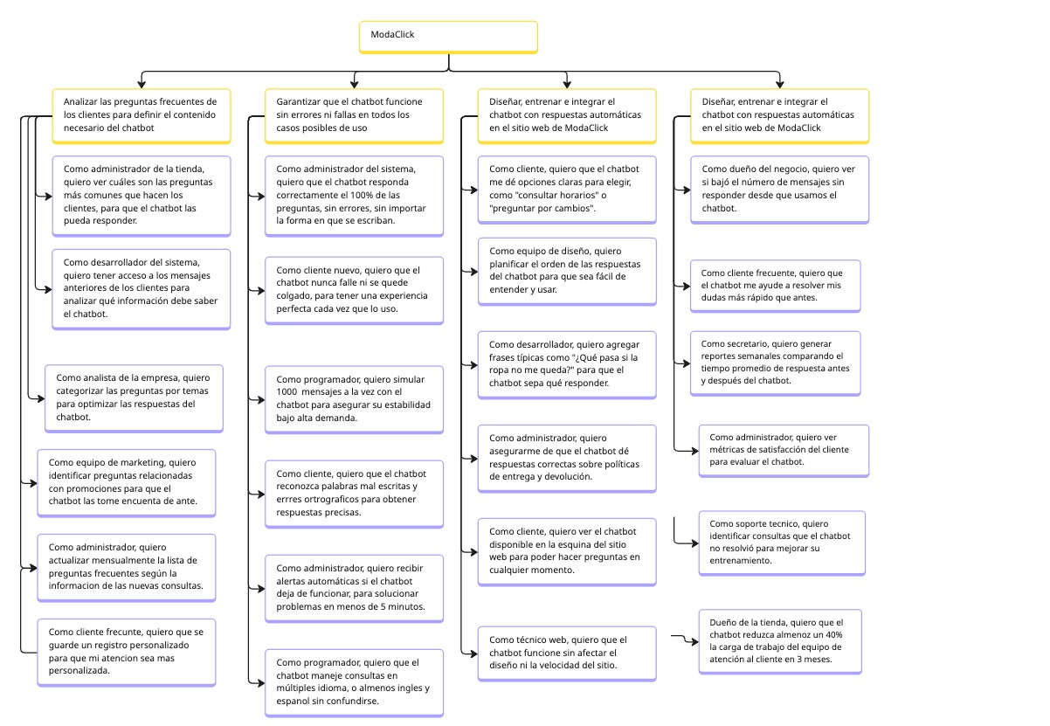
WBS
- Dibujar en un WBS los objetivos específicos y las historias de usuario. El título debe ser “ModaClick”.
- Adjuntar una imagen en este apartado.
- La misma imagen debe estar en la carpeta “Anexos”.

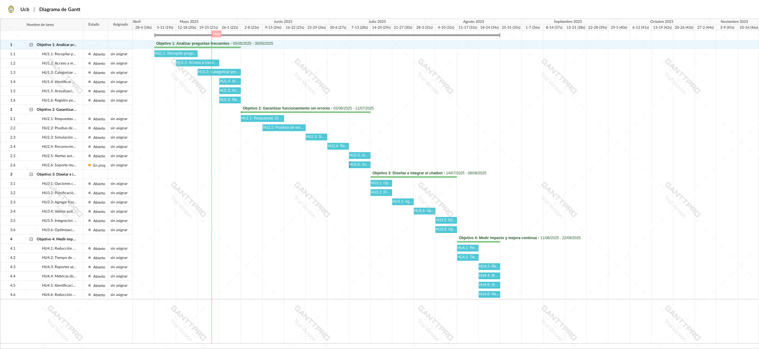
Diagrama de Gantt
- Dibujar en un Diagrama de Gantt los objetivos específicos y las historias de usuario con sus fechas de trabajo.
- Se recomienda que las tareas tengan una duración de 2-6 semanas.
- Adjuntar una imagen en este apartado.
- La misma imagen debe estar en la carpeta “Anexos”.

Procesos de Negocio: Implementación de Chatbot en ModaClick
Objetivo del proceso:
Mejorar la atención al cliente y optimizar los recursos humanos mediante la incorporación de un chatbot que responda consultas frecuentes en la tienda online de ropa "ModaClick".

Roles involucrados:
- 👩‍💼 Responsable de Atención al Cliente y Operaciones de Negocio (AO)
- 📊 Responsable de Mejora y Estrategia Comercial (ME)
- 📑 Responsable de Comunicación y Marketing (CM)
Tareas por rol:
1. Responsable de Atención y Operaciones (AO)
- T1. Revisar y clasificar los mensajes recibidos por WhatsApp, redes y web.
- T2. Redactar respuestas estándar claras y consistentes.
- T3. Simular conversaciones típicas con clientes para validar respuestas.
- T4. _______________________________________________________
- T5. Definir en qué momentos y canales operará el chatbot (web, redes, etc.).
2. Responsable de Mejora y Estrategia Comercial (ME)
- T6. Asignar responsables para revisar métricas semanales del chatbot.
- T7. ________________________________________________________
- T8. Recopilar comentarios de los clientes sobre la utilidad del chatbot.
- T9. Detectar oportunidades de venta cruzada o sugerencias.
- T10. ________________________________________________________
3. Responsable de Comunicación y Marketing (CM)
- T11. Diseñar la campaña de lanzamiento del chatbot en redes sociales.
- T12. Elaborar mensajes publicitarios amigables para explicar el uso del chatbot.
- T13. Coordinar con AO para garantizar que la comunicación sea coherente con la experiencia real.
- T14. ________________________________________________________
- T15. Ajustar las estrategias de marketing según el comportamiento de los usuarios con el chatbot.
En las tareas vacías rellenar con las siguientes opciones:
- Atender las consultas que el chatbot no pueda resolver
- Medir el impacto de la campaña de lanzamiento en tráfico y consultas
- Evaluar si el chatbot reduce el tiempo promedio de atención
- Proponer mejoras al flujo de atención integrando el chatbot con promociones

Flujo general del proceso:
- Inicio del proceso
  - AO identifica las consultas más frecuentes y define la operación del chatbot.
- Configuración operativa del chatbot
  - AO elabora respuestas claras y entrena al personal.
- Activación y comunicación
  - CM lanza campaña de difusión y AO activa el sistema.
- Seguimiento, evaluación y mejora continua
  - ME analiza resultados y propone ajustes con AO y CM.

En base a la información provista, dibujar un modelado del proceso de negocio con 4 swinlanes:

